vi /etc/sysconfig/network-scripts/ifcfg-ens33

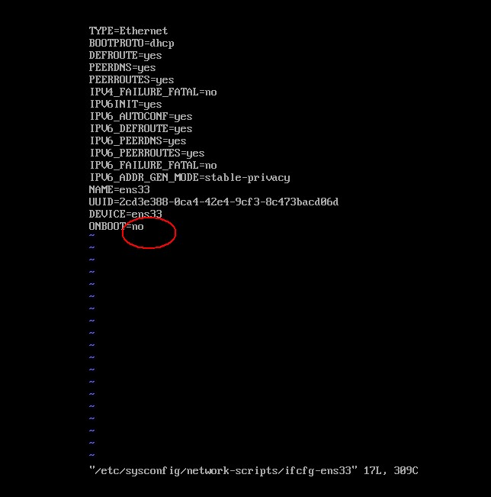

从配置清单中可以发现 CentOS 7 默认是不启动网卡的（ONBOOT=no）。

把这一项改为YES（ONBOOT=yes），

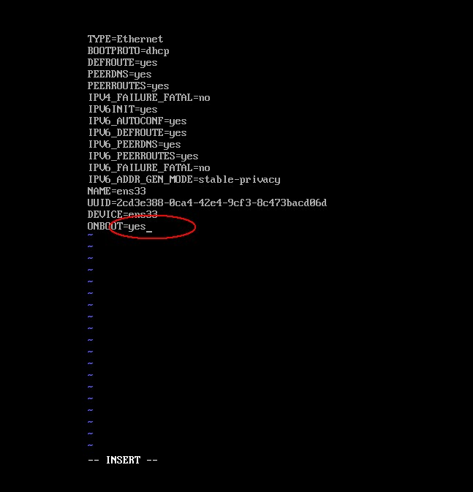

然后按 Esc 退出  再出入命令 :wq  再按Enter即可  （备注 :wq 是保存然后退出的意思 后面会专门讲下vi）

然后重启网络服务： sudo service network restart